[서식3] 도구자료

|  |
| --- |
| 원본 |

|  |
| --- |
| 도구 설치 결과서 |

2017 SW공학기술 현장적용 지원사업

2017.08.25

에이블맥스 ㈜ 링크투 ㈜

목차

I. Redmine 설치법 2

1. Download 2

2. Install 2

3. 설치 확인 하기 3

II. Git 설치하기 3

1. Download 3

2. Install 4

3. 설치 확인 하기 4

III. 도구 설치 확인 화면 5

1. 설치 완료 화면 5

2. 도구 실행 완료 화면 5

# Redmine 설치법

## Download

* bitnami에서 제공하는 패키징을 이용하여 설치한다. (<http://bitnami.com>)
* bitnami에서는 3가지 방법으로 제공한다.
* 직접 설치하기 위한 On your desktop
* VMWare와 같은 가상머신 이미지로 제공해주는 On your Servers
* 클라우드 환경으로 바로 사용 할 수 있는 Or in THE CLOUD
* 1번의 On your DESKTOP을 선택 후 Download Now를 클릭한다.
* Redmine을 검색 후 선택한다.
* Installer 부분을 선택하고, No thanks, just take me to the download를 선택한다.

## Install

* download 받은 File을 실행
* 언어 선택 > OK
* 구성 요소 선택 > 다음
* 설치 경로 설정 > 다음
* ADMIN 계정 설정 > 다음
* SMTP 설정 > 다음

(Email notification을 위한 SMTP 설정. Gmail 이외 다른 환경이라면 사용자 정의를 선택해서 직접 설정하면 된다.)

* Bitnami 클라우드 호스팅 > 살펴보기 Uncheck > 다음
* 설치 시작 > 설치 완료 후 마침

## 설치 확인 하기

* 인터넷에서 <http://localhost>(서버주소)입력 > AccessRedmine클릭 > 초기화면 보여짐.

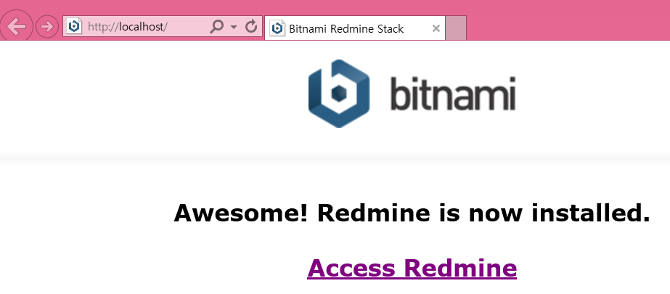

* 우측 상단의 로그인(Sign in) 선택하여 설치 시 입력한 Admin 계정을 이용하여 로그인 확인

# Git 설치하기

## Download

* <https://git-scm.com/> 으로 접속한다.
* 아래 그림과 같이 Downloads for Windows를 선택한다.

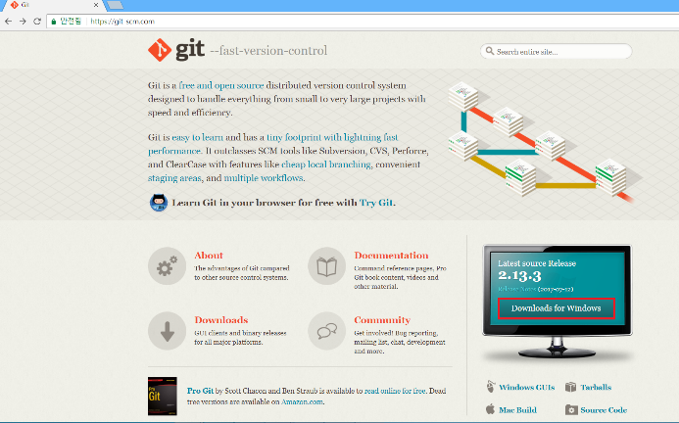

* 자동으로 설치파일이 다운 받아지지 않으면 해당 파일을 선택하여 다운 받는다.

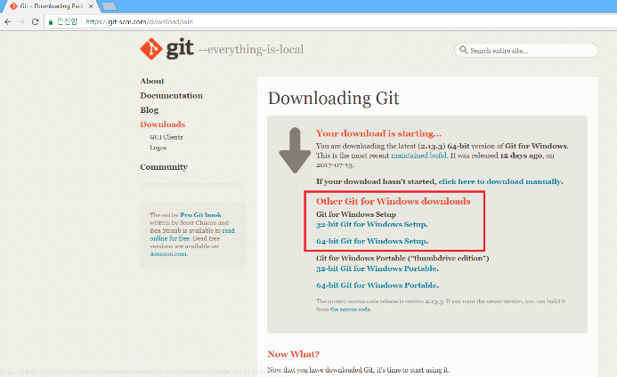

## Install

* 다운 받은 파일을 실행하여 설치하면 된다. (특별한 설정이 없으므로 Next하면 된다.)

## 설치 확인 하기

* 설치후 git bash를 실행 시켜 git이라 명령어를 치고 엔터를 쳐서 아래와 같이 나오면 정상적으로 설치된 것이다.

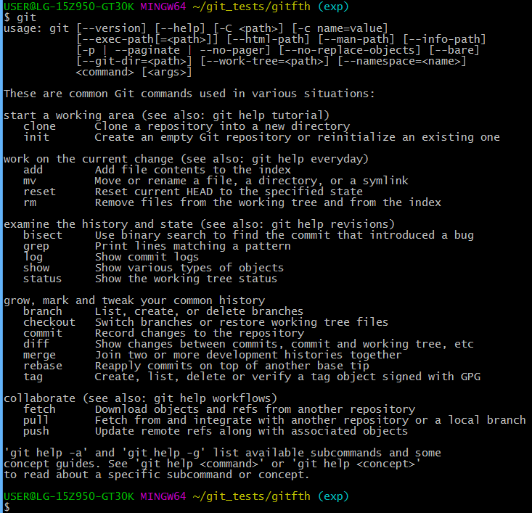

# 도구 설치 확인 화면

## 설치 완료 화면

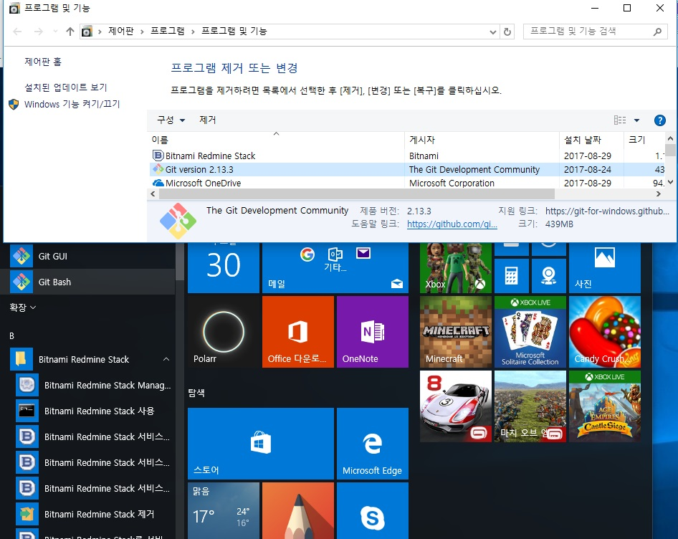

## 도구 실행 완료 화면

